**Na podstawie przykładów rozwiąż zadanie 1,2,3.**

**Zapisz treść i rozwiązanie zadania w zeszycie.**

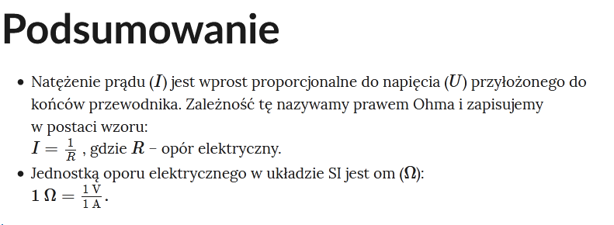

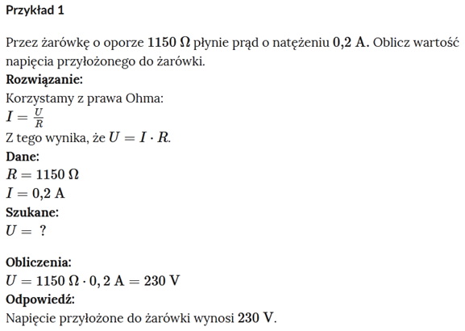

**Zad.1**

**Przez żarówkę latarki kieszonkowej o oporze 45 Ω przepływa prąd o natężeniu 0,1 A. Oblicz wartość napięcia, do którego podłączono żarówkę.**

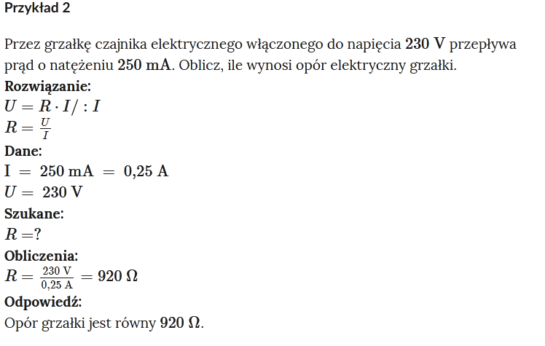

**Zadanie 2**

**Jeśli żarówka jest podłączono na napięcia 12 V, to płynie przez nią prąd o natężeniu 240 mA. Oblicz opór tej żarówki.**

**Uwaga: Pamiętaj o zamianie jednostek natężenia na ampery.**

**PRZYKŁAD 3**

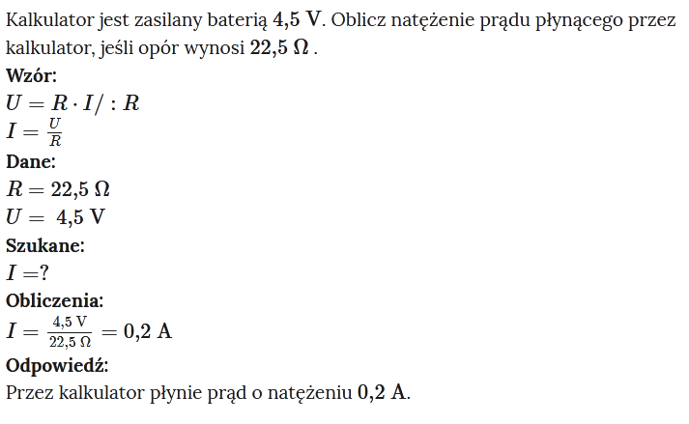

**Zadanie 3**

**Samochód zabawka jest zasilany bateriami o łącznym napięciu 9 V. Oblicz natężenie prądu płynącego przez samochodzik jeśli, jego opór elektryczny wynosi 360 Ω.**